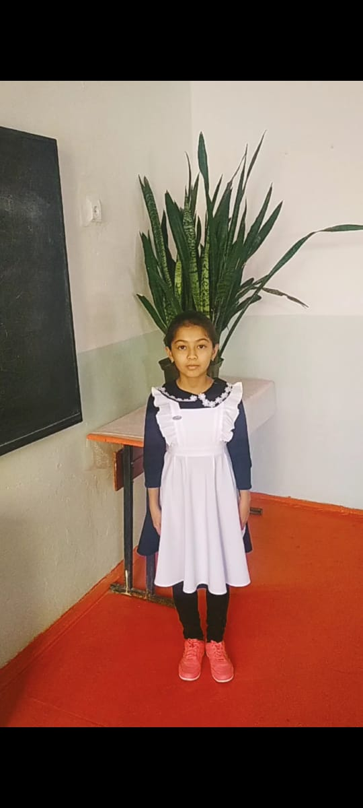

АБДИРАСУЛОВА Гулсанам,

№10 «Қарабұлақ» жалпы білім беретін мектебінің 3- сынып оқушысы.

Жетекшісі: қазақ тілі мен әдебиеті пәні мұғалімі Баялиева Гулнора Тажихановна.

Түркістан облысы,Сайрам ауданы

БІЛГЕНГЕ МАРЖАН

Мен қарапайым ауылдың қызымын. Біздің ауыл жылдан-жылға дамып келе жатыр. Күнде бір жаңа нысан, бір жаңа дүние... Демек бұл жаңалықтармен техниканың дамуы да өрбуде. Сондықтан бүгін мен апайым шығарма жазуды тапсырғанда мен жол қауіпсіздігі жайлы жазғым келді.

Сонымен, жол қауіпсіздік ережелерін бәріміз де сақтауымыз керек, ол ең алдымен өзіміздің қауіпсіздігіміз үшін. Жаяу жүргінші де, көліктегі жүргізуші де ережеге сай жүруі шарт.

Балаларды кішкентай күнінен бастап, жол қауіпсіздік ережелерін сақтауға үйрету керек. Жолдан бағдаршамның тек жасыл шамы жанғанда ғана өтуге болады. Бағдаршам жоқ болған жағдайда, жаяу жүргіншілерге арналған жолдан өту керек. Бірақ соның өзінде абай болып, ең алдымен жолға шықпас бұрын сол жағымызға қарап, көліктің жоқ екеніне немесе тоқтағанына көз жеткізіп қана өтуге болады.

Ал көліктегі жүргізуші болса, жол белгілеріне сай жүріп, оларды бұзбау керек. Жаяу жүргіншілерге арналған жолға жақындаған кезде көліктің жылдамдығын азайтып, жүргіншілер болса, соларды өткізіп, сосын жүруіне болады.

Мұны бізге жетекшіміз күнде айтып отырады. Менің достарымның бәрі жолда жүру ережесін өте жақсы біледі. Ал, оқырман достарым , сіздер жолда жүру ережелерін толық білесіз бе, әлде көмек қажетсінесіз бе, ой бөлісейік?!